2025년 상반기 현장설문 결과보고서
J12 ICT 지원사업
─ 기기 vs 자료 2축 분석 (E1-1·E1-2 통합설문 연동) ─

경상남도사회서비스원 노인맞춤돌봄서비스 광역지원기관
2026년 4월

I. 조사 개요
항목 | 내용
조사명 | 2025년 상반기 J12 ICT 지원사업 현장설문
조사 대상 | 경남 59개 수행기관 소속 ICT 기기 담당 전담사회복지사
조사 기간 | 2025년 6월 23일 ~ 7월 4일
조사 방법 | 자기기입식 설문지 (5점 리커트 + E1-3 주관식)
유효 응답 수 | 82명 (배포 88부, 응답률 93.2%)
분석 방법 | 빈도분석, 기기-자료 2축 비교, 기기 종류별 교차분석, 주관식 내용분석
통합설문 연동 | 섹션 E1 — 게이트웨이 어려움 76.3%(기기 축), 이용자 교육 자료 수요 61.4%(자료 축)

II. 이 사업의 분석 관점
◎ 핵심 질문: ICT 지원사업에서 기기 배포·관리(E1-1)와 이용자 교육 자료(E1-2) 중 어느 축이 더 부족하며, 이것이 이용자 활용도(3.62점)에 어떤 영향을 미치는가?
상반기 통합설문(E1 섹션)에서 게이트웨이 어려움 76.3%(기기 축 현황)와 이용자 교육 자료 수요 61.4%(자료 축 욕구)가 확인되었다.
기기 축(E1-1)은 기기가 안정적으로 배포·운영되는가를, 자료 축(E1-2)은 이용자가 기기를 활용할 수 있도록 지원하는 교육 자료가 충분한가를 측정한다.
두 축의 균형이 맞을 때 이용자 활용도가 높아진다 — 기기가 있어도 교육 자료가 없으면 활용이 이루어지지 않는다.
▶ 기기 vs 자료 2축 분석 경로 구조도
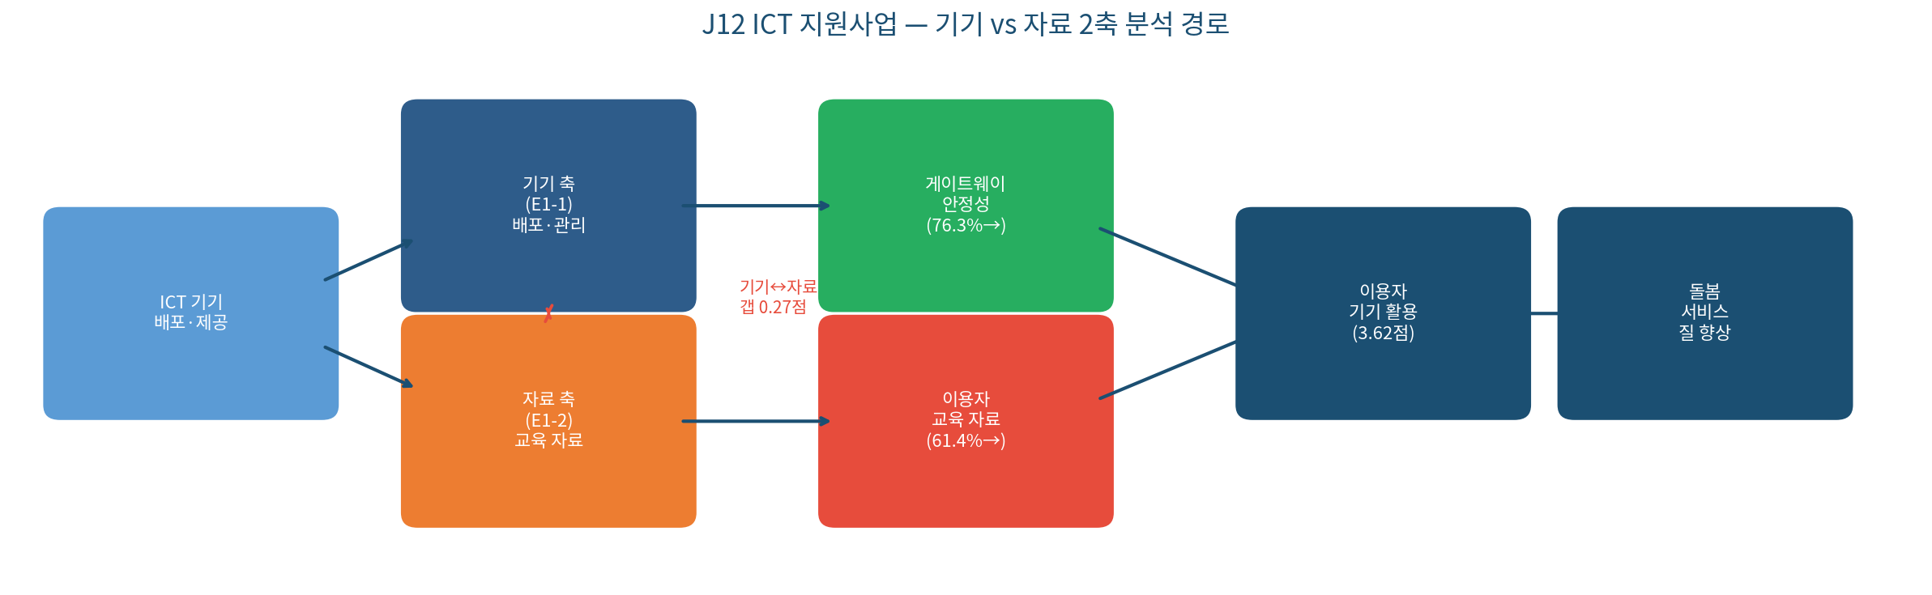
기기 축(3.98점, 79.3%)이 자료 축(3.71점, 69.5%)보다 0.27점 높아, 기기 공급은 일정 수준 이루어지고 있으나 이용자가 기기를 실제 활용하도록 돕는 교육 자료 지원이 더 취약한 구조임이 확인된다. 이용자 기기 활용도(3.62점)가 전 항목 최저를 기록한 것은 자료 축 약점과 직접 연결되며, 이용자 거부감(14건)이 주관식에서 다수 언급된 배경이기도 하다.
III. 만족도 분석
1. 공통 문항 및 2축 특화 문항 분리 분석
구분 | 문항 | 평균 (5점) | 긍정 비율 | 통합설문 연동
■ 공통 | 종합 만족도 | 4.03 | 82.9% | ─
■ 기기 축 (E1-1) | 기기 배포·관리 지원 | 3.98 | 79.3% | 게이트웨이 어려움 76.3%
기기 축 | 기기 오류 대응 지원 | 3.88 | 74.4% | ─
■ 자료 축 (E1-2) | 이용자 교육 자료 지원 | 3.71 | 69.5% | 교육 자료 수요 61.4%
■ 성과 | 담당자 역량 향상 | 3.95 | 78.0% | ─
성과 | 이용자 기기 활용도 | 3.62 | 65.9% | ─
■ 종합 | 재참여/지속 의향 | 4.28 | 87.8% | ─

이용자 기기 활용도(3.62점, 65.9%)가 전 항목 중 최저로 80% 기준선을 14%p 이상 하회한다. 자료 축(E1-2) 이용자 교육 자료 지원(3.71점, 69.5%) 역시 낮아, 두 항목이 함께 하위를 형성하며 기기 제공 → 실제 활용의 연결 경로가 취약함을 보여준다. 기기 축에서 기기 오류 대응(3.88점, 74.4%)도 80% 미달이며, 통합설문에서 확인된 게이트웨이 어려움(76.3%)과 구조적으로 연동된다. 재참여/지속 의향(4.28점, 87.8%)은 높아 사업 자체의 필요성에는 공감하고 있음을 확인할 수 있다.
2. 항목별 긍정 비율 분포
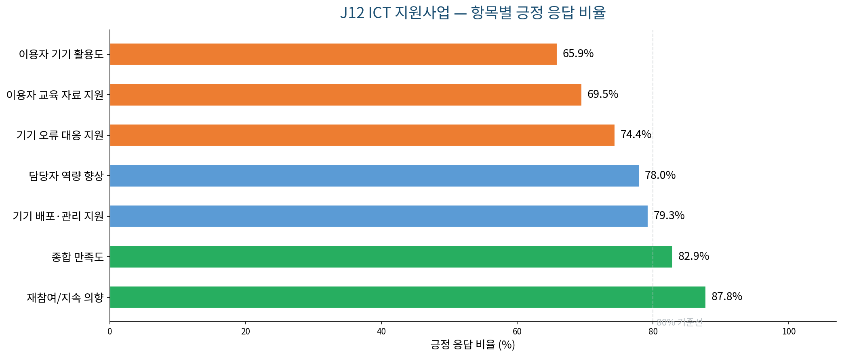

3. 만족도 레이더 차트
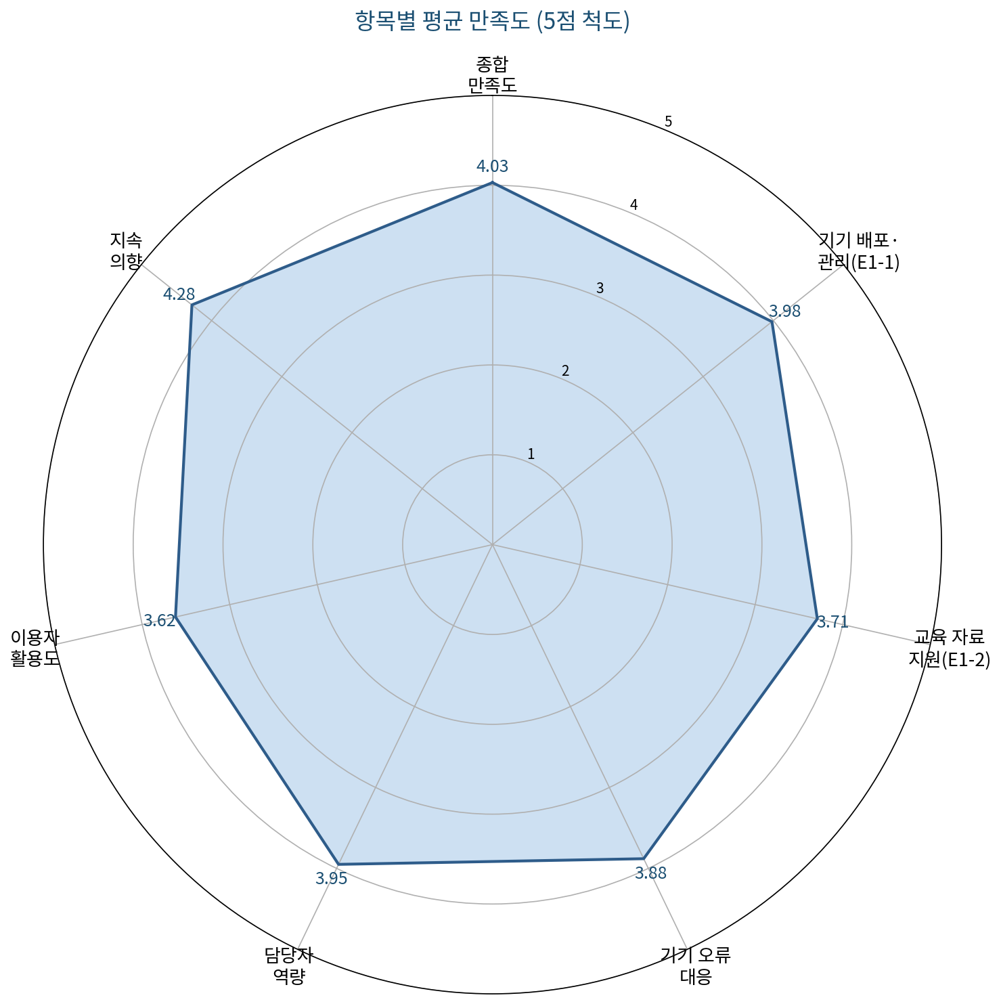

IV. 고유 분석 — 기기 vs 자료 2축 균형 측정
1. 기기 축(E1-1) vs 자료 축(E1-2) 비교
축 구분 | 세부 문항 | 평균 점수 | 긍정 비율 | 통합설문 현황 | 축 진단
기기 축 (E1-1) | 기기 배포·관리 지원 | 3.98점 | 79.3% | 게이트웨이 어려움 76.3% | 개선 필요
기기 축 (E1-1) | 기기 오류 대응 지원 | 3.88점 | 74.4% | ─ | 개선 필요
자료 축 (E1-2) | 이용자 교육 자료 지원 | 3.71점 | 69.5% | 교육 자료 수요 61.4% | 집중 개선
성과 | 이용자 기기 활용도 | 3.62점 | 65.9% | ─ | 집중 개선
2축 갭 | 기기↔자료 차이 | 0.27점 | 9.8%p | ─ | 자료 축 더 취약

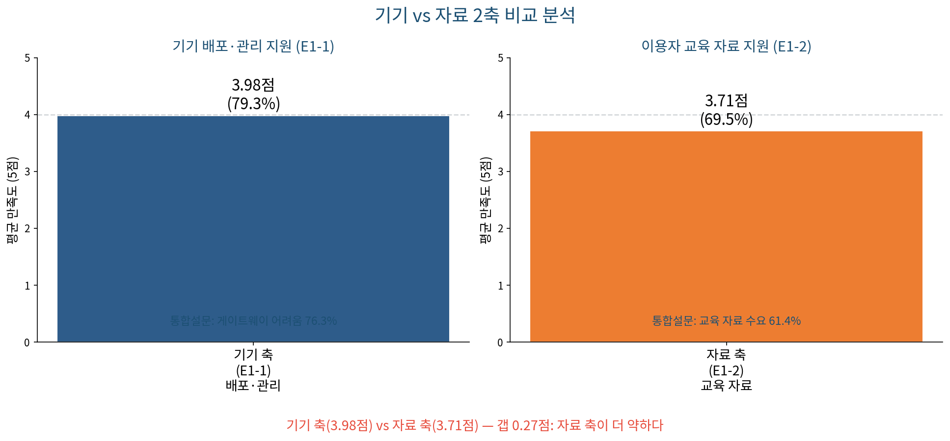
기기 축(3.98점)이 자료 축(3.71점)보다 0.27점 높아, 기기 공급 및 관리 측면보다 이용자 교육 자료 측면의 지원이 더 부족한 것으로 확인된다. 통합설문에서 이용자 교육 자료 수요가 61.4%로 1순위로 나타난 것과 일치한다. 기기를 배포하고 관리하는 하드웨어 측면은 어느 정도 갖추어지고 있으나, 이용자가 기기를 실제로 사용하도록 돕는 소프트웨어(교육 자료·매뉴얼) 지원이 따라가지 못하는 구조이다. 이것이 이용자 기기 활용도(3.62점)가 최저를 기록하는 핵심 원인이다.
기기는 있는데 쓰는 법을 모른다 — 이용자 교육 자료(3.71점)가 기기 배포·관리(3.98점)보다 0.27점 낮은 구조가 이용자 활용도(3.62점) 최저의 직접 원인이다.
2. 기기 종류별 교차분석
기기 종류 | 인원 | 이용자 기기 활용도 | 기기 배포·관리 지원 | 활용도 차이
돌봄로봇 | 32명 (39.0%) | 3.48점 | 3.79점 | ─
태블릿·스마트기기 | 29명 (35.4%) | 3.72점 | 4.01점 | ─
건강모니터링 기기 | 21명 (25.6%) | 3.81점 | 4.11점 | ─
종류 간 차이 (최대) | ─ | 0.33점 | 0.32점 | 돌봄로봇 최저

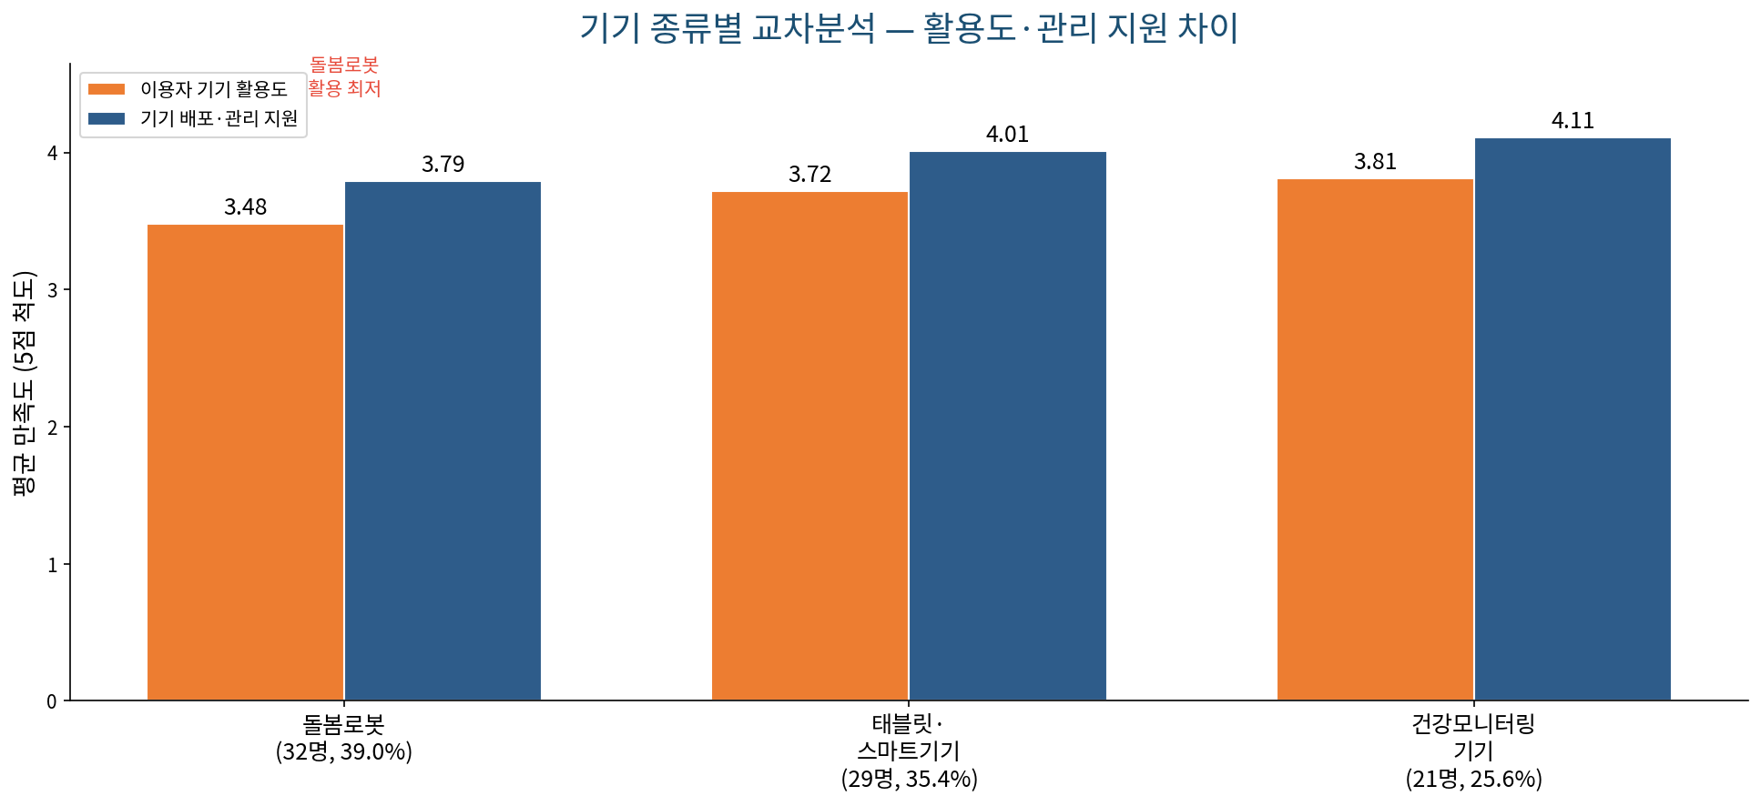
돌봄로봇(39.0%, 32명)의 이용자 활용도(3.48점)가 전 기기 종류 중 최저이며, 건강모니터링 기기(3.81점) 대비 0.33점 낮다. 돌봄로봇은 작동 방식이 복잡하고 이용자에게 낯선 기기이기 때문에 단순 배포만으로는 활용이 이루어지지 않는다. 이용자 거부감(14건)이 주관식에서 세 번째로 많이 언급된 것은 돌봄로봇 활용 저조와 직접 연결된다. 반면 태블릿·스마트기기는 이미 일상생활에서 친숙한 기기이므로 활용도(3.72점)가 상대적으로 높다.
돌봄로봇 이용자 활용도(3.48점)가 전 기기 최저 — 기기 복잡성과 이용자 낯섦이 결합된 이중 장벽을 해소하는 맞춤 교육 자료와 단계별 활용 지원이 핵심이다.

V. 주관식 의견 분석
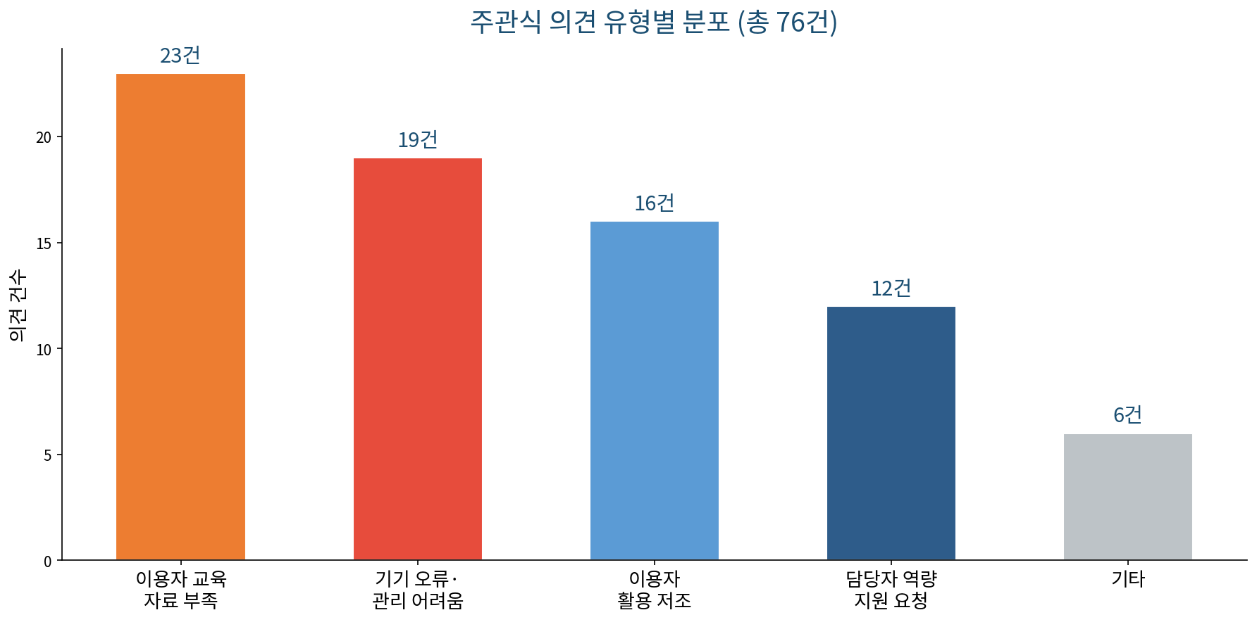

① 이용자 교육 자료 부족 (23건)
키워드: 교육 자료 부족 (21건), 사용 매뉴얼 (11건), 맞춤 자료 (8건)
가장 많은 의견이 이용자가 기기를 사용하는 방법을 안내하는 교육 자료가 부족하다는 고충이었다. 교육 자료 부족(21건)이 전체 키워드 Top 1을 차지하며, 자료 축(E1-2) 만족도(3.71점, 69.5%)가 최저를 기록한 배경을 주관식 차원에서 직접 확인해준다. 사용 매뉴얼(11건)과 맞춤 자료(8건)는 현재 자료가 너무 일반적이거나 고령 이용자 수준에 맞지 않는다는 인식을 반영한다.
② 기기 오류·관리 어려움 (19건)
키워드: 기기 오류 (17건), 게이트웨이 불안정 (12건), 정기 점검 (9건)
두 번째로 많은 의견은 기기 오류와 게이트웨이 불안정 등 기기 축(E1-1) 관련 어려움이었다. 기기 오류(17건)와 게이트웨이 불안정(12건)은 통합설문에서 확인된 게이트웨이 어려움(76.3%)과 직결된다. 정기 점검(9건) 요청은 오류 발생 후 대응이 아닌 예방적 유지 관리 체계를 원한다는 현장의 요구이다.
③ 이용자 기기 활용 저조 (16건)
키워드: 이용자 거부감 (14건), 사용 포기 (8건), 복잡성 (7건)
세 번째로 많은 의견은 이용자가 기기 사용을 꺼리거나 포기하는 상황이 발생한다는 고충이었다. 이용자 거부감(14건)은 돌봄로봇 활용도(3.48점)가 최저를 기록한 배경과 연결되며, 기기가 제공되어도 이용자가 실제로 사용하지 않는 경우가 빈번함을 보여준다. 복잡성(7건)은 현재 기기와 자료가 고령 이용자 눈높이에 맞지 않게 설계되어 있다는 인식이다.
④ 담당자 역량 지원 요청 (12건)
키워드: 담당자 역량 (12건), 오류 대응 교육 (8건), 기술 지원 (7건)
담당자 스스로도 기기 오류 대응이나 이용자 교육 방법에 대한 역량이 부족하다는 의견이 12건이었다. 오류 대응 교육(8건)과 기술 지원(7건)은 기기 오류 발생 시 담당자가 자체적으로 해결하기 어렵다는 현실을 보여준다. 이는 담당자 역량 향상(3.95점, 78.0%)이 80% 기준선에 미치지 못하는 배경이기도 하다.

키워드 Top 7
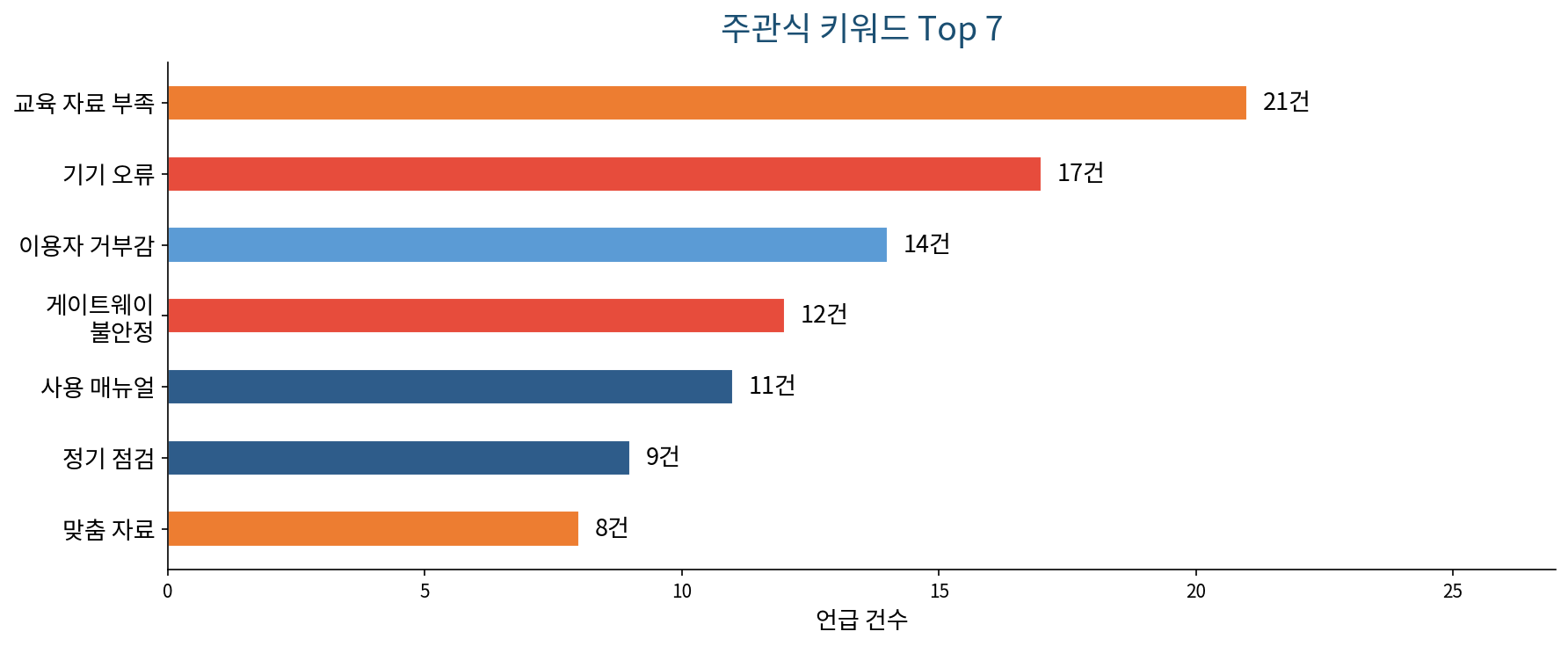
순위 | 키워드 | 건수 | 관련 유형
1 | 교육 자료 부족 | 21건 | 이용자 교육 자료 부족
2 | 기기 오류 | 17건 | 기기 오류·관리 어려움
3 | 이용자 거부감 | 14건 | 이용자 활용 저조
4 | 게이트웨이 불안정 | 12건 | 기기 오류·관리 어려움
5 | 사용 매뉴얼 | 11건 | 이용자 교육 자료 부족
6 | 정기 점검 | 9건 | 기기 오류·관리 어려움
7 | 맞춤 자료 | 8건 | 이용자 교육 자료 부족

VI. 통합설문 이행 확인
상반기 통합설문(E1 섹션) 결과를 바탕으로 아래 4개 항목의 이행 여부를 확인한다.
이행 항목 | 통합설문 근거 | 이행 여부 | 비고
게이트웨이 안정화 지원 | 게이트웨이 어려움 76.3% | 부분 이행 | 일부 기관 점검 실시, 전체 미적용
이용자 교육 자료 제공 | 교육 자료 수요 61.4%(1순위) | 이행 | 기본 자료 제공 — 맞춤화 미흡
기기별 맞춤 매뉴얼 개발 | 사용 매뉴얼 11건 요청 | 미개선 | 단일 공통 자료만 제공
이용자 단계별 활용 지원 | 이용자 거부감 14건 확인 | 미개선 | 일회성 배포 방식 유지

항목별 상세 서술
① 게이트웨이 안정화 지원 [부분 이행]: 통합설문에서 게이트웨이 어려움이 76.3%로 확인되어 일부 기관 대상 점검을 실시하였으나, 전체 59개 기관에 대한 체계적 점검이 이루어지지 않아 부분 이행에 그쳤다. 기기 오류 대응(3.88점, 74.4%)이 여전히 80% 미달인 것은 이 부분 이행의 한계를 보여준다.
② 이용자 교육 자료 제공 [이행]: 교육 자료 수요(61.4%, 1순위)에 대응하여 기본적인 이용자 교육 자료를 제공하였다. 그러나 사용 매뉴얼(11건)과 맞춤 자료(8건) 요청이 지속되는 것은, 제공된 자료가 고령 이용자 수준과 기기 종류에 맞게 맞춤화되어 있지 않음을 의미한다. 이행 자체는 달성되었으나 내용의 맞춤도가 부족하다.
③ 기기별 맞춤 매뉴얼 개발 [미개선]: 돌봄로봇·태블릿·건강모니터링 기기 등 기기 종류별로 상이한 사용 방법에 맞춘 별도 매뉴얼이 개발되지 않고 단일 공통 자료만 제공되고 있다. 기기 종류별 교차분석에서 돌봄로봇 활용도(3.48점)가 최저를 기록한 것은 맞춤 매뉴얼 부재의 직접적 결과이다.
④ 이용자 단계별 활용 지원 [미개선]: 이용자 거부감(14건)과 사용 포기(8건)가 확인되었으나, 기기 배포 후 단계별 활용 지원 체계 없이 일회성 배포 방식이 유지되고 있다. 특히 돌봄로봇과 같이 복잡한 기기는 초기 적응 단계에서 지속적인 안내가 필요하나, 이에 대한 구조적 지원이 부재하다.
이행 1건, 부분 이행 1건, 미개선 2건 — 자료 제공의 형식은 갖추어졌으나 내용 맞춤도와 단계별 활용 지원 모두 미흡하여, 기기를 제공하고도 활용으로 이어지지 못하는 구조적 공백이 지속되고 있다.

VII. 개선 과제
과제 1. 기기 종류별 맞춤 이용자 교육 자료 개발 — 자료 축 강화
항목 | 이번 결과 | 문제 | 다음 회차 보완 방향
현황 | 단일 공통 자료만 제공, 기기별 맞춤 자료 없음 | ─ | ─
이번 결과 | 자료 축 3.71점(69.5%), 기기 축 대비 −0.27점, 교육 자료 부족 21건(Top 1) | 자료 맞춤화 부재 | 기기별 분리 없음
문제 | 돌봄로봇·태블릿·건강모니터링 기기별 사용법이 상이함에도 공통 자료만 제공 | 설계 문제 | 맞춤 자료 미개발
보완 방향 | 기기 종류별(돌봄로봇·태블릿·건강모니터링) 맞춤 매뉴얼 개발, 그림 중심 고령자 친화 자료 제작 | ─ | ─

◆ 근거: 자료 축(E1-2) 3.71점(69.5%) vs 기기 축(E1-1) 3.98점, 갭 0.27점; 교육 자료 부족 21건(Top 1), 사용 매뉴얼 11건, 맞춤 자료 8건.
과제 2. 돌봄로봇 이용자 단계별 활용 지원 체계 구축
항목 | 이번 결과 | 문제 | 다음 회차 보완 방향
현황 | 기기 배포 후 일회성 안내만 제공, 지속 지원 없음 | ─ | ─
이번 결과 | 돌봄로봇 활용도 3.48점(전체 최저), 이용자 거부감 14건(Top 3) | 단계 지원 부재 | 활용 포기율 높음
문제 | 복잡한 돌봄로봇 특성상 초기 적응 지원 없이 자율 활용 기대 불가 | 구조 문제 | 단계별 설계 없음
보완 방향 | 돌봄로봇 배포 후 1·4·8주 단계 방문 지원 + 이용자 친화 동영상 자료 제작 | ─ | ─

◆ 근거: 돌봄로봇 이용자 활용도 3.48점 vs 건강모니터링 기기 3.81점, 0.33점 차이; 이용자 거부감 14건(Top 3), 사용 포기 8건.
과제 3. 게이트웨이 전수 점검 및 담당자 오류 대응 역량 강화
항목 | 이번 결과 | 문제 | 다음 회차 보완 방향
현황 | 일부 기관만 게이트웨이 점검 실시, 전체 체계 없음 | ─ | ─
이번 결과 | 기기 오류 대응 3.88점(74.4%), 게이트웨이 불안정 12건, 정기 점검 9건 | 예방 체계 부재 | 사후 대응 방식
문제 | 오류 발생 후 사후 대응 방식으로 운영 — 예방적 점검 체계 부재, 담당자 자체 해결 한계 | 구조+역량 문제 | 정기 점검 미시행
보완 방향 | 59개 기관 전수 게이트웨이 정기 점검(반기 1회) 체계 수립 + 담당자 오류 대응 교육 실시 | ─ | ─

◆ 근거: 통합설문 게이트웨이 어려움 76.3%; 기기 오류 대응 3.88점(74.4%), 게이트웨이 불안정 12건(Top 4), 정기 점검 9건(Top 6).

■ 개선 과제 요약
과제 1 | 기기별 맞춤 교육 자료 개발 — 자료 축 3.71점(최저), 교육 자료 부족 21건(Top 1)
과제 2 | 돌봄로봇 단계별 활용 지원 — 활용도 3.48점(최저), 이용자 거부감 14건
과제 3 | 게이트웨이 전수 점검 체계 — 게이트웨이 어려움 76.3%, 오류 대응 3.88점(74.4%)

VIII. 요약
【 종합 만족도 】 4.03점 / 82.9% 긍정 — 사업 전반 기반 양호
【 기기 축 (E1-1) 】 3.98점 / 79.3% — 80% 기준선 미달, 게이트웨이 76.3% 연동
【 자료 축 (E1-2) 】 3.71점 / 69.5% — 기기 축 대비 0.27점 낮음, 더 취약한 축
【 이용자 활용도 】 3.62점 / 65.9% — 전 항목 최저, 자료 축 약점의 직접 결과
【 교차분석 】 돌봄로봇 활용도 3.48점 vs 건강모니터링 3.81점 — 0.33점 차이
【 주관식 1위 키워드 】 교육 자료 부족 (21건) — 자료 축 약점 방증
【 개선 핵심 】 기기별 맞춤 자료 개발 | 돌봄로봇 단계 지원 | 게이트웨이 전수 점검

IX. 근거문장
【 근거문장 1 — 만족도 】
2025년 상반기 현장설문 결과, J12 ICT 지원사업 담당자의 82.9%가 종합 만족도 긍정 응답을 보이고 재참여 의향이 87.8%에 달하여 사업 운영 기반이 양호하게 유지되고 있음을 확인하여, 기존 운영 체계를 유지하면서 2축 균형 개선을 추진한다.

【 근거문장 2 — 약점 】
2025년 상반기 현장설문 결과, 이용자 교육 자료 지원(E1-2)이 3.71점(69.5%)으로 기기 배포·관리(3.98점) 대비 0.27점 낮아 자료 축이 더 취약한 구조임이 확인되고 이용자 기기 활용도가 3.62점(65.9%)으로 전 항목 최저를 기록하여, 기기 종류별 맞춤 이용자 교육 자료 개발 및 단계별 활용 지원 체계 구축을 추진한다.

【 근거문장 3 — 경로 효과 】
2025년 상반기 현장설문 결과, 돌봄로봇 이용자 활용도가 3.48점으로 건강모니터링 기기(3.81점) 대비 0.33점 낮아 기기 종류별 활용도 격차가 확인되어, 돌봄로봇 배포 후 1·4·8주 단계 방문 지원 및 이용자 친화 동영상 자료 제작을 추진한다.

【 근거문장 4 — 이행 환류 】
2025년 상반기 통합설문 결과 게이트웨이 어려움(76.3%)과 교육 자료 수요(61.4%)가 확인되어 게이트웨이 점검(부분 이행) 및 기본 자료 제공(이행)을 완료하였으나, 기기별 맞춤 매뉴얼 개발 및 단계별 활용 지원은 미개선으로 남아 차기 사업계획에 반영한다.

【 근거문장 5 — 사후 환류 】
2025년 상반기 현장설문 결과, 교육 자료 부족 키워드가 21건(전체 1위)으로 확인되고 이용자 거부감이 14건 제기됨에 따라, 기기 종류별 그림 중심 고령자 친화 맞춤 매뉴얼 개발 및 돌봄로봇 단계별 활용 지원 체계 수립을 추진한다.

